Załącznik nr 1 do SWZ- Pakiet nr 10- Modyfikacja

Lp | Nazwa art. | producent | Ilość | Wartość netto jed. | Wartość netto | VAT | Wartość brutto
1 | Wózek do transportu pacjenta w pozycji leżącej |  | 6
 | Razem

PARAMETRY TECHNICZNE (wymagane )

 | Wózek do transportu pacjenta w pozycji leżącej
1 | Wózek transportowy z regulowaną wysokością, dwusegmentowym leżem, o konstrukcji wykonanej z pomalowanej stali
2 | Rama na 4 kołach skrętnych i systemem podnoszenia na dwóch cylindrycznych kolumnach sterowanych za pomocą pedałów umieszczonych po jednej stronie wózka
3 | Regulacja wysokości leża i pozycji Trendelenburga/anty-Trendelenburga odbywa się przy pomocy trzech sterowników nożnych
4 | Pomalowana rama podstawy złożona z rurek stalowych, leże dwusegmentowe z pomalowanej stalowej siatki pokrytej bakteriobójczą powłoką BioCote na bazie jonów srebra
5 | Uruchamiany sprężyną gazową regulowany segment oparcia pleców z dźwignią sterującą od strony głowy
6 | 4 gniazda na wysięgnik płynów infuzyjnych w 4 rogach łóżka
7 | Składane poręcze boczne, szybkie obniżanie, na 6 szczebelkach, osłona o wysokości 39 cm powyżej powierzchni leża, wyposażone w boczną barierkę zabezpieczającą, wykonaną z tworzywa sztucznego, zapobiegającą wstrząsom
8 | W czterech rogach wózka odboje wykonane z kauczuku
9 | Metalowe uchwyty na akcesoria, z których każdy posiada 2 przesuwane i zmieniające pozycję haczyki o maksymalnym obciążeniu 3 kg
10 | Ergonomiczne uchwyty do pchania, wyjmowane w celu ułatwienia ruchów pacjentowi
11 | Cztery koła skrętne na łożyskach kulkowych o średnicy 200 mm, nie pozostawiające śladów, z których jedno jest kierunkowe, z systemem hamulcowym uruchamianym przez dźwignie w czterech rogach podstawy ramy: jednoczesna blokada/zwolnienie blokady 4 kół; 3 koła skrętne i 1 koło kierunkowe.
12 | Obudowa podwozia o funkcjonalnym kształcie zawiera: 1 przegródkę na butlę z tlenem z paskiem mocującym na butle o różnych rozmiarach (maksymalnie do 7 litrów), 1 przegródkę na odzież i 2 przegródki do przechowywania wysięgnika na płyny infuzyjne w pozycji poziomej, kiedy nie jest on używany
13 | Powłoka epoksydowa ułatwiająca czyszczenie i dezynfekcję, poddana działaniu bakteriobójczemu BioCote na bazie jonów srebra. Kontrola grubości i odporności powłoki zgodnie z UNI EN ISO 2409./ lub równoważne
14 | Wymiary leża: 200x65 cm
15 | Całkowite wymiary (z kółkami zderzakowymi): 210x83 cm
16 | Wymiary segmentu pleców: 77x65 cm
17 | Regulowana wysokość leża: 56 - 89 cm
18 | Rozstaw kół: 117 cm
19 | Regulacja segmentu oparcia pleców: 0°/85°
20 | Trendelenburg: 17⁰  Anty-Trendelenburg: 17⁰
21 | Dopuszczalne obciążenie robocze: 240 kg  Dopuszczalne obciążenie robocze z akcesoriami: 270 kg
23 | Maksymalny udźwig: 315 kg
24 | Całkowita waga: 120 kg
25 | WYRÓB MEDYCZNY KLASY I, SPEŁNIAJĄCY WYMOGI EUROPEJSKIEJ DYREKTYWY 93/42/EEC,  Z UWZGLĘDNIENIEM ZMIAN WPROWADZONYCH DYREKTYWĄ 2007/47/EC.  Produkt wykonany zgodnie z procesem produkcji i z certyfikatem ISO 9001:2008 i ISO 13485:2012./ lub równoważne
26 | Gwarancja 24 miesiące

Zdjęcie poglądowe
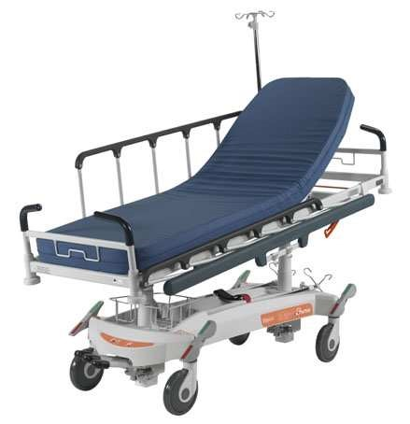

Podpis oferenta

